Titel: Påmelding | Kategori:
Sidste opdatering: 03-01-2017 10:23 | Forfatter: Dan
Sprog: Norsk | Nøgleord:

Den ”Nye Påmeldingsformular” i korte trekk.
Denne veiledningen gjennomgår overgangen til den ”Nye Påmeldingsformular”, og etterfølgende tilpasning.
Den Nye Påmeldingsformular er standard pr. 1/1-15
- Sidene i formularen er mobiltilpasset og gjør påmelding via smartphone og nettbrett enklere for elever og foresatte.
- Designet er mere brukervennlig og moderne.
- Formularen har en del muligheter for brukertilpassning. Bla. påmeldingsfelter pr. fagtype.
- Mulighet for fagspesifikke spørsmål.
Det anbefales å gå over til den ”Nye Påmeldingsformular” så snart som mulig, men senest i løpet av sesongen 15/16.

Oppsettning

Stamdata – Påmelding/Re-registrering
Testlink
Etter du har gått over til den Nye påmeldingsformularen vil et testlink være tilgjengelig øverst på siden. Her kan du teste alle sidene i påmeldingsformularen uten å skulle sette inn data. Testlinket lagrer dessuten heller ikke data som er satt inn.
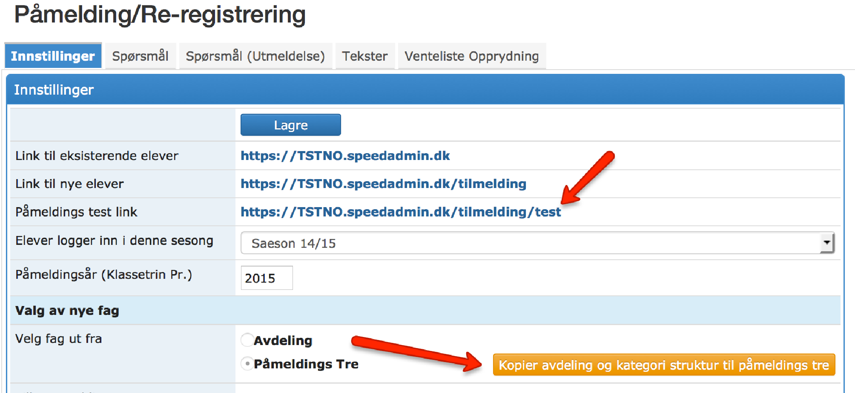
Påmeldingstre
Valg av fagtype i den Nye Påmeldingsformular er basert på et fleksibelt påmeldingstre som er uavhengig av avdelings-kategori.
Påmeldingstreet kan oppbygges etter tidligere brukte avdelings-kategori. Velg Kopier avd.
Det er mulig å redigere og legge til grener på påmeldingstreet på de enkelte fagtypene:

Stamdata - Fagtype - velg ønsket Fagtype - fanen Påmeldingstre
Eller overordnet overblik på Stamdata - Påmeldingstre
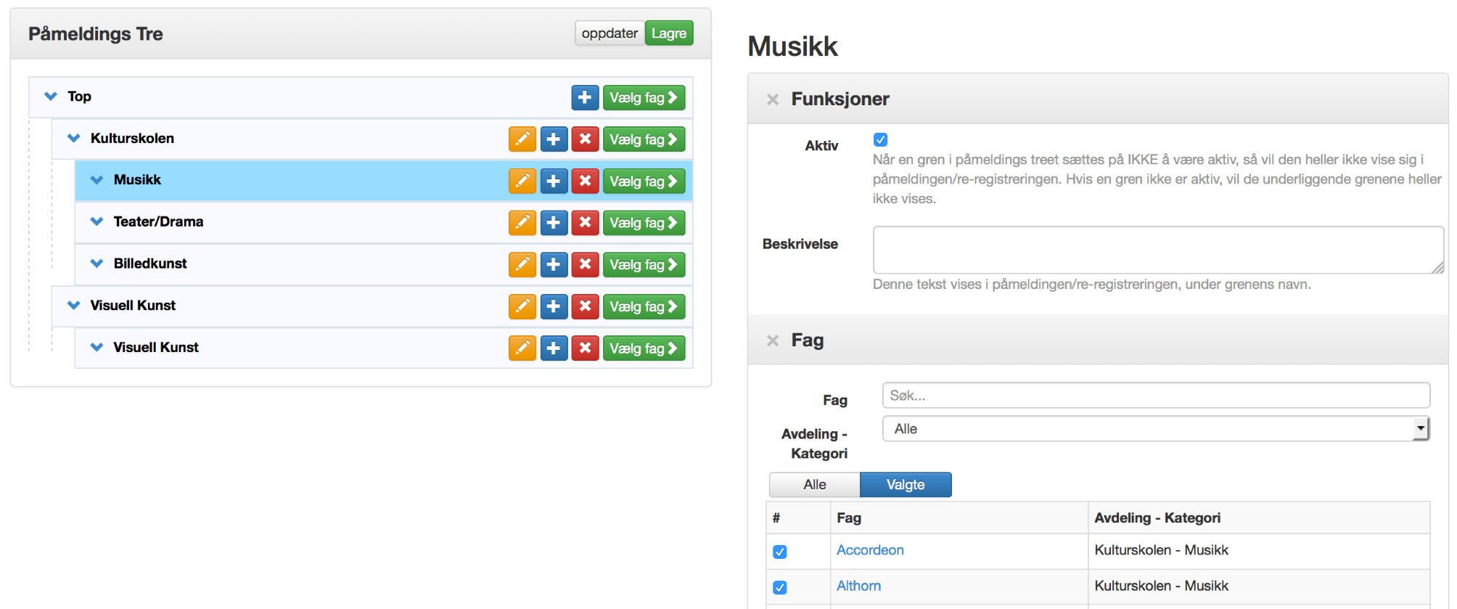
Påmeldingstreet er gjennomgående for alle Fagtypene.
Rediger i Påmeldingstreet ved enten å dra og slippe mappene eller høyreklikk på mappe(gren) for å omdøpe, slette eller opprette ny mappe/gren i valgte mappe.
For den enkelte fagtype angis hvilken mappe/gren fagtypen skal finnes i ved tilmelding. Det er mulig for til fagtyper å kunne finnes i flere mapper.
Når endringer mm. er satt inn klikker du på lagre øverst på siden. Her er det også mulig å teste påmeldingstreet (kun på Faget), og du kan få vist en grafisk visning av hvordan alle fagtypene finnes.
Mappen/Grenen vil kun være mulig å velge hvis den inneholder fag som er åpne for påmelding.
Gjennomgå alle Fag:
- Åpn for påmelding/re-registrering (fanen Typer)
- Påmeldingstre
- Beskrivelse. God idé å gi en kort beskrivelse av fag/instrument. Evt. mulige tider, pris mm.
- Underkategorier (hvis dette blir brukt)
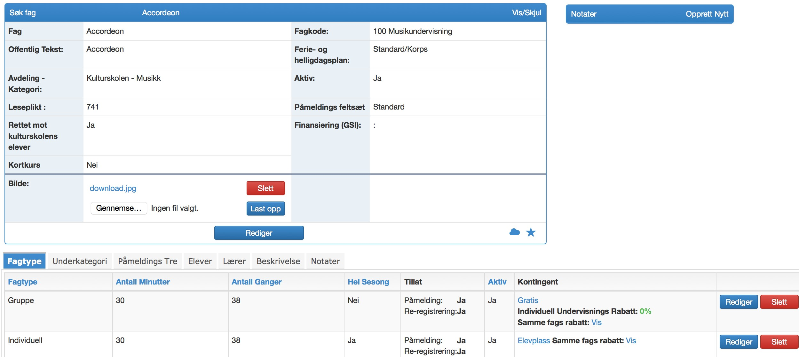

Standard innstillinger
Stamdata – Påmelding/Re-registrering - Innstilling
Gjennomgå innstillinger for henholdsvis:
- Påmelding for nye elever
- Er påmelding åpen. Sett inn tekst hvis lukket.
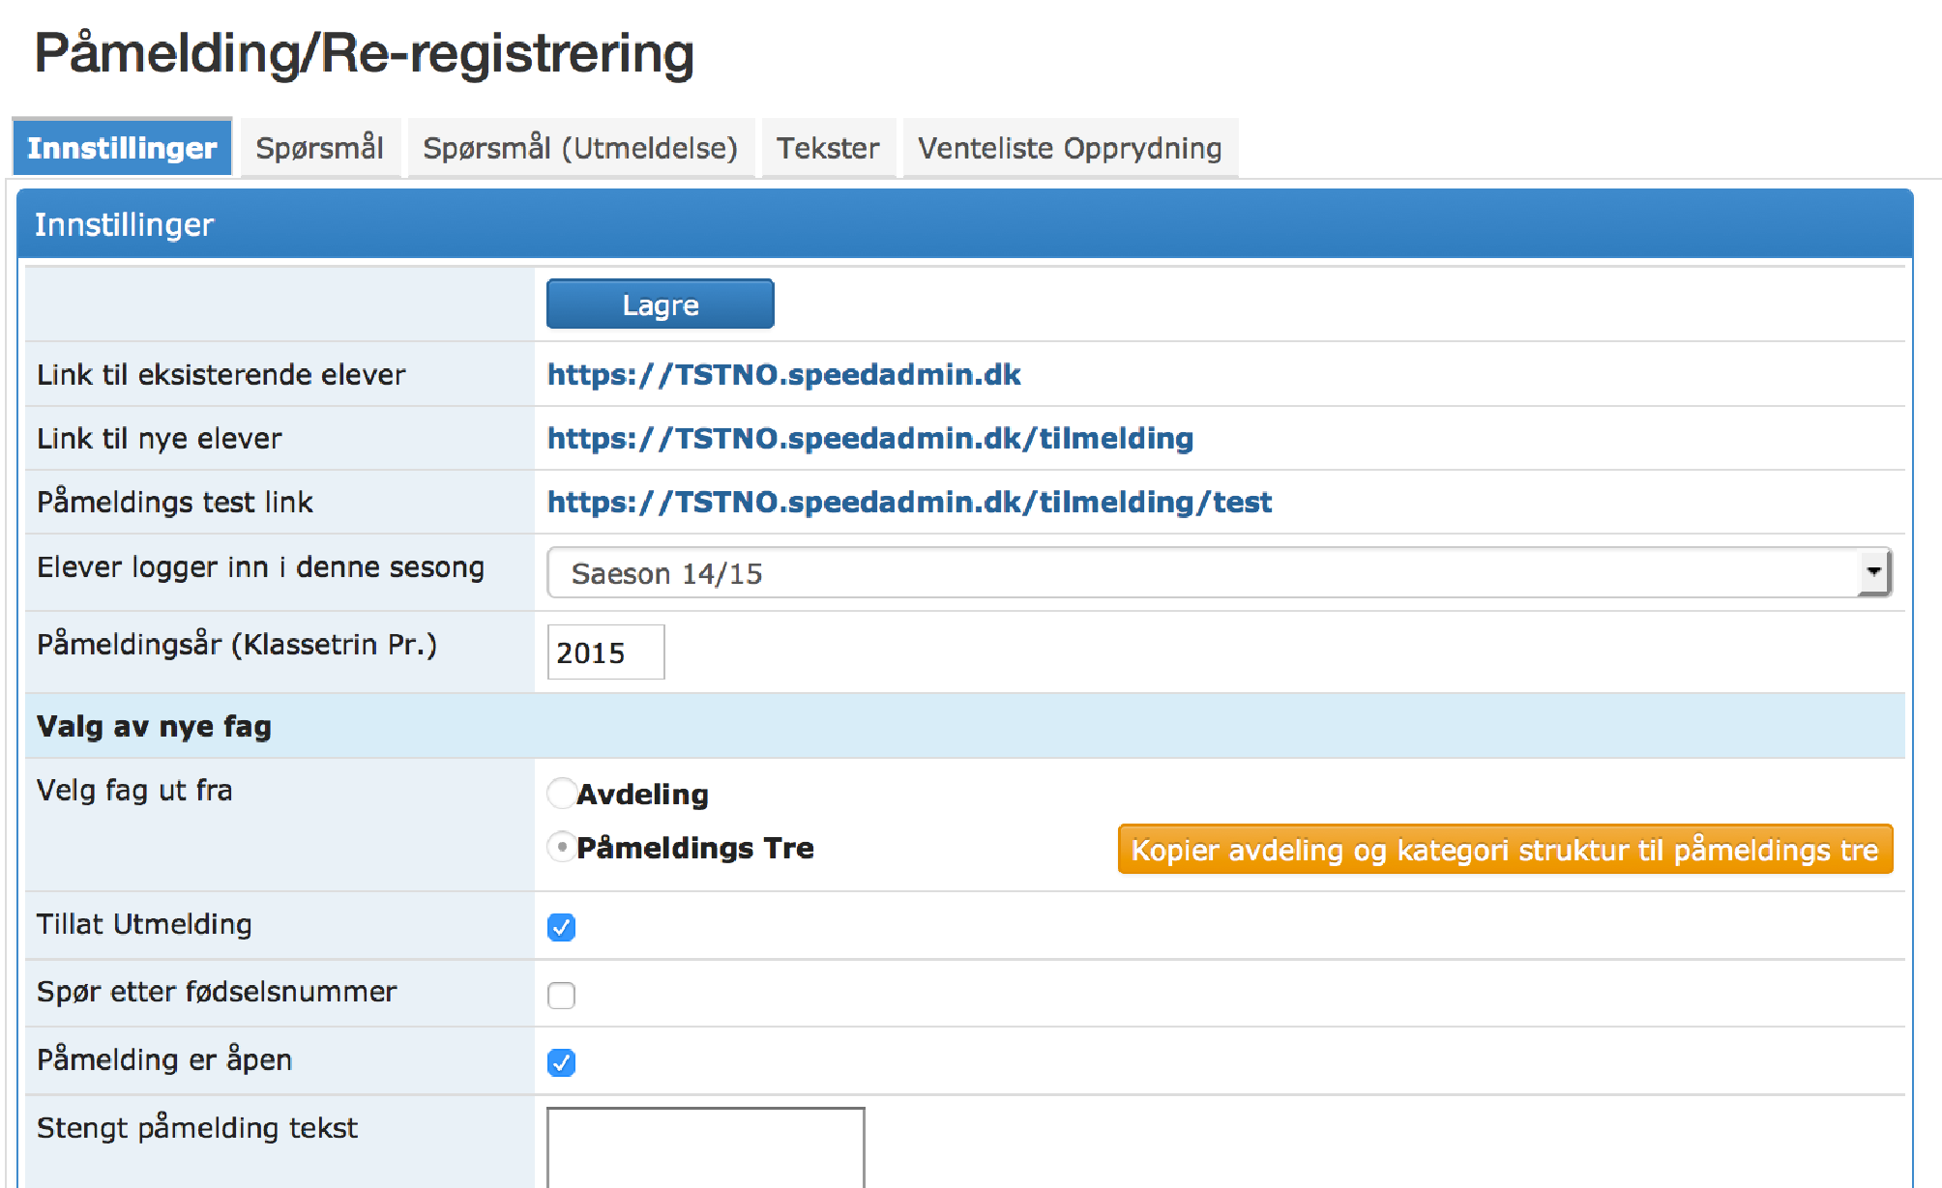
- Spør etter fødselsnummer.
- Angi om det skal sendes e-post ved endt påmelding og når godkjent (link til epostsmaler ses til høyre.
- Påmelding for eksisterende elever:
- Er påmelding åpen. Sett inn tekst hvis lukket.
- Angi om det skal sendes e-post ved ferdiggjort påmelding og når godkjent (link til epostmaler ses til høyre.
- Re-registrering (se evt. seperat veiledning for dette)
Gjennomgå fanen Tekster
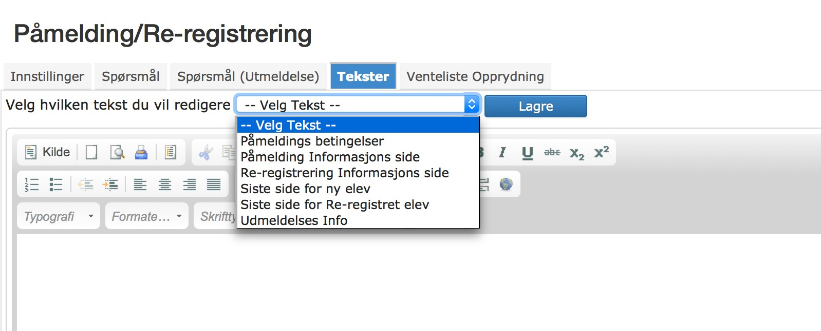

Påmeldingsfelter
Gjennomgå Stamdata - Påmeldingsfelter for at sikre at elever/foresatte bliver spurgt om det korrekte.
